**新 书 推 荐**

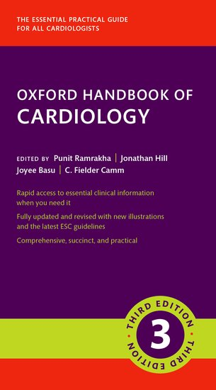**中文书名：《牛津心脏病学手册（第三版）》**

**英文书名：OXFORD HANDBOOK OF CARDIOLOGY THIRD EDITION**

**作 者：Punit Ramrakha, Jonathan Hill, Joyee Basu, and C. Fielder Camm**

**出 版 社：Oxford University Press**

**代理公司：ANA/Jessica Wu**

**页 数：928页**

**出版时间：2025年5月**

**代理地区：中国大陆、台湾**

**审读资料：电子稿**

**类 型：医学**

**内容简介：**

全新修订的《牛津心脏病学手册》第三版紧跟前沿且注重实用，进行了全面更新，涵盖新话题、新插图和新参考文献。本书为临床专业人员和学生提供了用于诊疗患者及课堂学习的关键信息。它以简洁易懂的风格，既阐述了基础科学与实践，又展开了高层次的探讨。这是该领域一部简明却权威的指南。

书中关键插图和便于查阅的图表引导读者理解，附录部分提供了常用药物和骨折分类等相关信息。这本手册由专家撰写，是一本适合各个培训阶段的临床专业人士和学生阅读、内容丰富且通俗易懂的实用工具书。

**本书亮点：**

* 需要时可快速获取关键临床信息
* 内容全面、简洁且实用

新版特色：

* 内容已全面更新修订，配有新插图和最新的欧洲心脏病学会（ESC）指南

**作者简介：**

**普尼特·拉姆拉卡（Punit Ramrakha）**，英国伦敦哈默史密斯医院心脏病科顾问医师；**乔纳森·希尔（Jonathan Hill）**，英国伦敦国王学院医院心脏病科顾问医师；**乔伊·巴苏（Joyee Basu）**，英国伦敦圣乔治医院心脏病科住院医师；**C·菲尔德·卡姆（C. Fielder Camm）**，英国雷丁皇家伯克郡医院专科住院医师。

**媒体评价：**

“这是一本出色且全面的心脏病学综述著作，目标读者为普通内科与心脏病学实习医生、相关医疗专业人士，以及所有对心脏病学感兴趣的人。它无疑是目前市面上最好的心脏病学快速参考指南，我毫不犹豫地推荐此书。”

——《心脏病学新闻》（*Cardiology News*）

**《牛津心脏病学手册（第三版）》**

1. 冠状动脉疾病
2. 心力衰竭
3. 心律失常
4. 心脏瓣膜病
5. 心肌病
6. 心包疾病
7. 感染性心内膜炎
8. 先天性心脏病
9. 妊娠合并心脏病
10. 多系统疾病
11. 心脏肿瘤学
12. 心脏检查
13. 冠状动脉及结构性介入治疗
14. 有创电生理学
15. 实用操作流程
16. 同名综合征
17. 心脏用药
18. 心血管急症
19. 运动心脏病学

**感谢您的阅读！**

**请将反馈信息发至：版权负责人**

**Email**：[**Rights@nurnberg.com.cn**](mailto:Rights@nurnberg.com.cn)

安德鲁·纳伯格联合国际有限公司北京代表处

北京市海淀区中关村大街甲59号中国人民大学文化大厦1705室, 邮编：100872

电话：010-82504106, 传真：010-82504200

公司网址：[http://www.nurnberg.com.cn](http://www.nurnberg.com.cn/)

书目下载：<http://www.nurnberg.com.cn/booklist_zh/list.aspx>

书讯浏览：<http://www.nurnberg.com.cn/book/book.aspx>

视频推荐：<http://www.nurnberg.com.cn/video/video.aspx>

豆瓣小站：<http://site.douban.com/110577/>

新浪微博：[安德鲁纳伯格公司的微博_微博 (weibo.com)](https://weibo.com/1877653117/profile?topnav=1&wvr=6)

微信订阅号：ANABJ2002

